Ученическая газета МАОУ “Лицей” Май 2014 № 9 (105)
Сегодня в номере:
- 9 мая - День Победы
- Общешкольный субботник
- Последний звонок

Тем, кто шел в бой за Родину, выстоял и победил...
Тем, кто испытал ужас концлагерей...
Тем, кто на века канул в фашистском плену...
Всем тем, кто ушел в бессмертие и победил, посвящается...

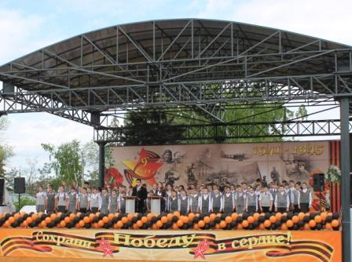
9 мая хор МАОУ «Лицей» открывал городские торжественные мероприятия, приуроченные этому важному событию.

С ДНЁМ ПОБЕДЫ!
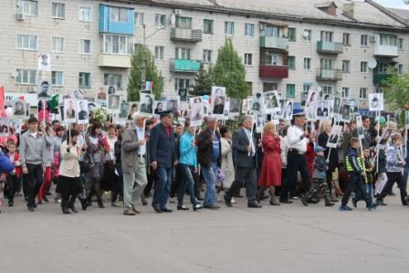

«Война» - жестче нет слова.
«Война» - печальнее нет слова.
В тоске и славе этих лет.
И на устах у нас иного
Еще не может быть. И нет…

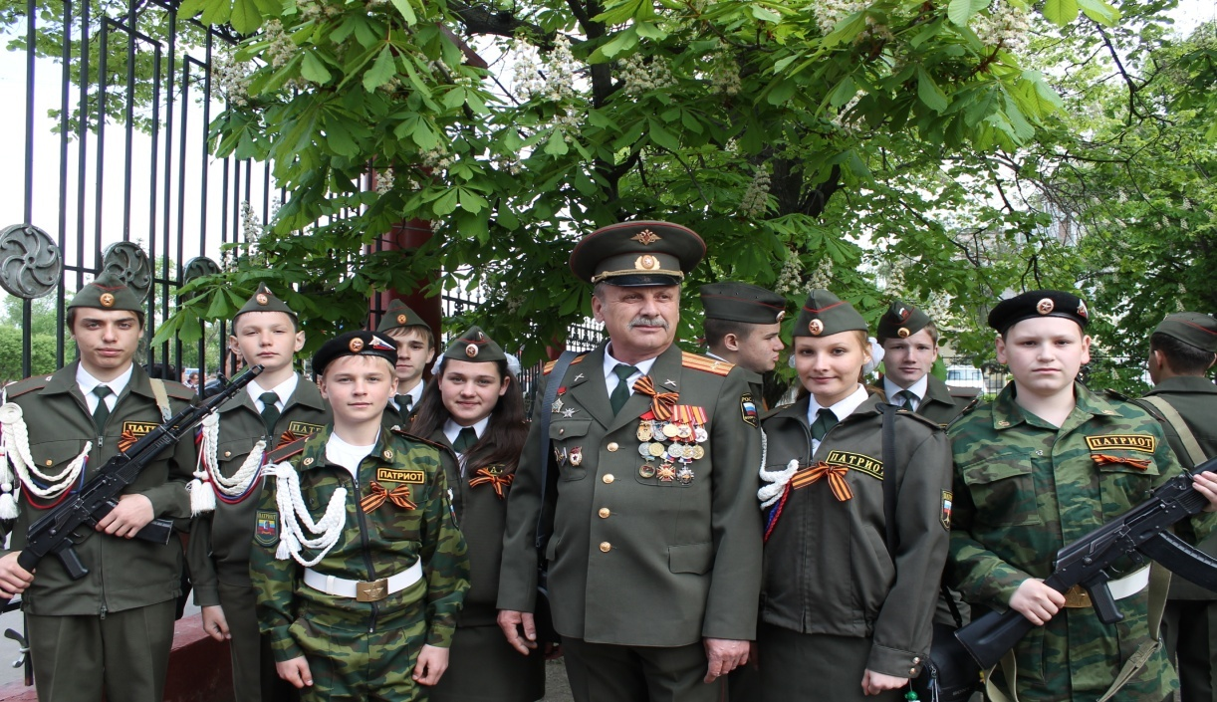

Красота спасёт мир
Общешкольный субботник
16 мая в лицее был организован общешкольный субботник по благоустройству пришкольного участка. Дети вместе с родителями высаживали цветы, декоративные кустарники. Большое спасибо родителям за оказанную помощь.
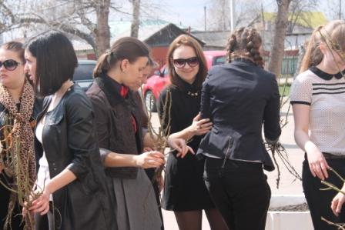

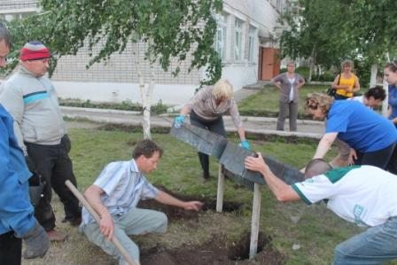
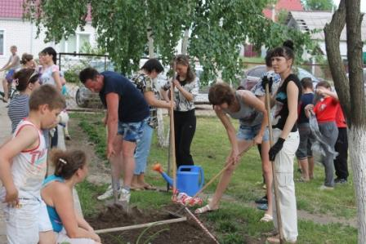
Большое спасибо родителям за оказанную помощь.

24 мая, день особый: солнце встало, умывшись росой,
На Звонок на последний, прощальный, собирается класс выпускной.
Майский день за окошком играет, шепчет нежно в листве ветерок,
В путь питомцев своих, провожая, школа дала им последний звонок.
Настал, друзья, заветный час, – И юность будет в первый раз – Она зовет вас всех вперед идти. – Так пожелаем вам… счастливого пути!
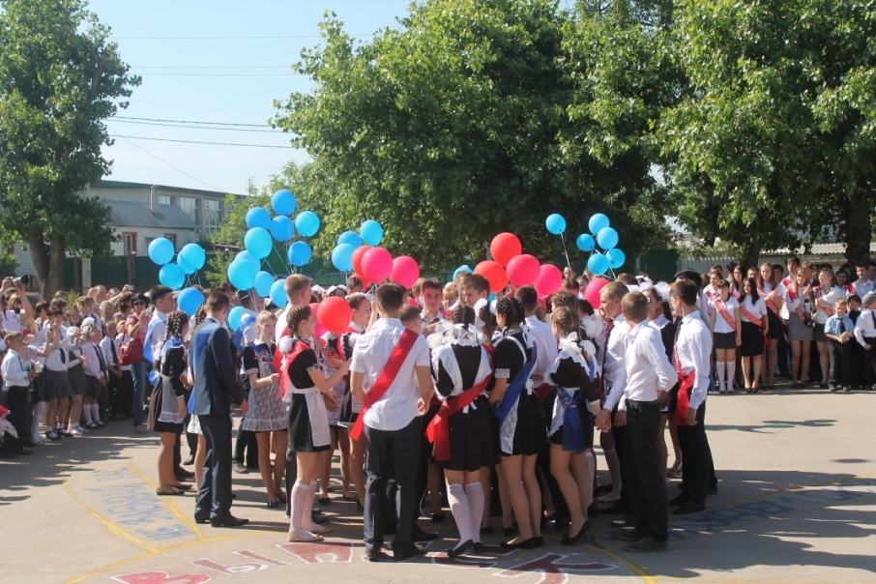

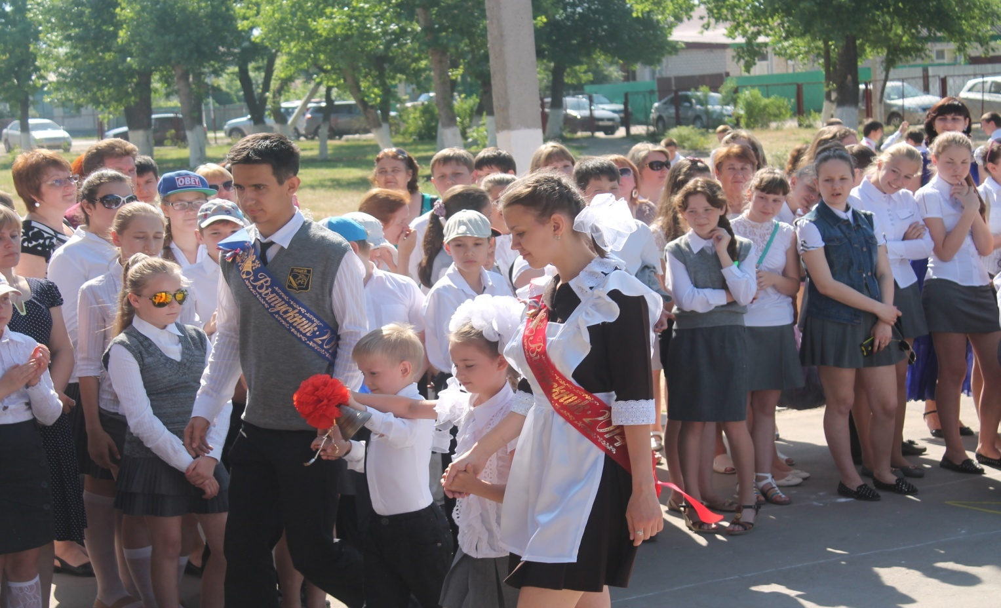

Последний звонок… И столько эмоций всего от двух слов! Радость. Волнение.
Грусть. Страх. Надежда. Казалось бы, как всего два слова могут вызывать настолько противоречивые эмоции?.. Могут! И вызывают! Последний звонок – это последние минуты там, где ты провел одиннадцать лет своей жизни. Последний звонок – это то место, где ты нашёл друзей, нашёл свое первое увлечение. То место, куда тебя всегда будет тянуть какая-то неземная сила,
куда захочется вернуться. А теперь нужно с ним попрощаться. Один день – это слишком мало. Возможно, нужна неделя, месяц или целый год, чтобы осознать... Чтобы осознать, что последний звонок – этот тот праздник, на котором ты можешь сказать спасибо людям, которые стали для тебя вторыми родителями, которых ты успел полюбить за это время.
Оглядываясь назад, ты понимаешь, что все твои обиды на учителей за плохие оценки просто смешны и нелепы, слишком детские и наивные... И вот ты стоишь на сцене. Но ты уже не ребенок. Ты – взрослый человек, в распоряжении которого весь мир. Иди и покоряй. Только сейчас почему-то не очень хочется... Хочется просто подойти и обнять своих друзей и учителей. Попрощаться с ними. Сказать то, что всегда хотел, но почему-то не говорил. Поблагодарить.
Что еще? Ах да, точно. Запомнить этот день на всю свою жизнь, потому что больше такого праздника у тебя никогда не будет. Последний звонок – один. Больше такого не будет. Нужно оставить в своем сердце место для всех смешных и грустных, поучительных и веселых моментов учебы в школе. Ты все еще стоишь на сцене. И вспоминаешь два одинаковых, но в тоже время таких разных момента... Вот ты стоишь с букетом цветов и опасливо смотришь на ребят вокруг себя. Ты никого не знаешь. Но все твое внимание направлено на один единственный звук. Колокольчик. Веселый, легкий звук, предвещающий начало чего-то нового... А сейчас ты в ПОСЛЕДНИЙ РАЗ идёшь по коридорам школы. В твоих ушах все тот же звук колокольчика. Только этот звук не весёлый и лёгкий, а грустный и тяжёлый. Это звук конца твоего детства. Ты держишь за руку такого же маленького первоклассника, каким ты был всего каких-то 11 лет назад. Улыбаешься и сжимаешь его руку ещё крепче - он ведь тоже волнуется!

Выпускница 11 «Б» Чекина Анна
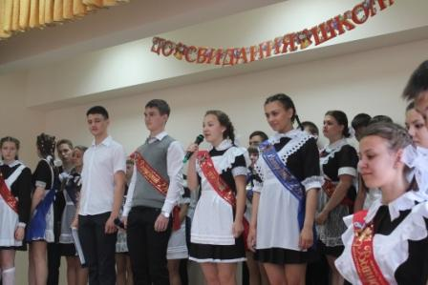
Адрес редакции и издателя:
МАОУ «Лицей»
город Урюпинск, Волгоградская область, пер.Л.Толстого, 40, 403114. Тел./факс 8(84442)4-12-68, e-mail: uru_licey@mail.ru

Ответственный редактор: Жерноклёва О.В.
Главный редактор: Жерноклёва Н.
Технические редакторы: Мартынова И., Гущина И.
Фотокорреспонденты: Ковалёва Э., Арясова Д.

